⚡ ELECTRA SKILL ACADEMY
Platform Edukasi Elektrikal Indonesia

BANK SOAL EVALUASI
Modul 2.08
Kontaktor & Relay: Switching, Protection, Control:
AC1-AC4, Overload Relay, SSR, Smart Relay IoT
Track | Komponen Sistem L2
Kategori | Switching & Control
Level Belajar | L2 — Komponen Sistem
JP (Jam Pelajaran) | 4 jam
Mode | Teori + Praktik (T+P)
Jumlah Soal | 50 butir
Tipe Soal | Teori, Hitungan, Studi Kasus, Visualisasi
Format | Pilihan Ganda (A/B/C/D)

© Electra Skill Academy
Disusun untuk membentuk tenaga elektrikal profesional Indonesia

Petunjuk Pengerjaan
Sebelum mengerjakan soal-soal pada modul ini, perhatikan petunjuk berikut:
1. Bacalah setiap soal dengan teliti sebelum memilih jawaban.
2. Pilih satu jawaban yang paling tepat dari empat pilihan (A, B, C, atau D).
3. Soal terdiri dari 4 bagian:
• Bagian A (Soal 1–20): Teori dasar
• Bagian B (Soal 21–30): Hitungan/perhitungan numerik
• Bagian C (Soal 31–40): Studi kasus aplikasi industri & PLN
• Bagian D (Soal 41–50): Visualisasi/diagram
4. Untuk soal hitungan, gunakan konstanta berikut:
• Kontaktor IEC 60947-4-1 categories: AC1 (resistive), AC2 (slip-ring motor), AC3 (squirrel-cage), AC4 (reverse/jog)
• Coil voltage standard: 24 VDC, 24/110/230/400 VAC
• Mechanical life kontaktor 10 juta operations, electrical 1-2 juta
• Switching frequency 600-1.200 ops/jam tergantung rating
• Overload relay class: 5 (very fast), 10 (motor pump), 20 (general), 30 (heavy start)
• Solid-state relay (SSR) zero-cross switching untuk eliminate inrush
• Smart relay dengan IoT, Modbus, OTA update, cloud integration
• Operating temperature -25°C to +60°C standard
5. Kunci jawaban dengan penjelasan detail tersedia di bagian akhir dokumen.
6. Skor kelulusan minimum: 70% (35 dari 50 soal benar).
Selamat mengerjakan! Pahami konsepnya, jangan hanya menghafal jawaban.

BAGIAN A — Teori Dasar
Soal 1–20: Konsep, definisi, hukum dan prinsip dasar.
Soal 1 [Teori]
Apa fungsi utama kontaktor dalam sistem kontrol motor industri?
A. Saklar manual yang dioperasikan tangan operator
B. Electromagnetic switch dengan coil 24/110/220V untuk switching beban high power motor 9-1.000A dengan utilization category AC1-AC4 sesuai IEC 60947-4-1
C. Sensor temperature untuk monitoring motor
D. Filter untuk mereduksi harmonik motor

Soal 2 [Teori]
Apa perbedaan utilization category AC1, AC2, AC3, AC4 untuk kontaktor?
A. Hanya angka model tanpa makna teknis
B. AC1 untuk resistive (heater), AC2 untuk slip-ring motor, AC3 untuk squirrel-cage motor (90% aplikasi pabrik), AC4 untuk plugging+jogging motor heavy duty (crane, hoist)
C. Voltage rating yang berbeda 110-415V
D. Frequency operasi 50/60 Hz berbeda

Soal 3 [Teori]
Apa fungsi thermal overload relay (TOR) untuk proteksi motor?
A. Saklar manual on/off motor
B. Relay dengan bimetal element yang detect overload current (>100% rated >10-30 detik) untuk trip kontaktor dan protect motor dari thermal damage, adjustable 0,1-1.000A
C. Filter harmonik untuk reduce THD motor
D. Surge protection untuk lightning

Soal 4 [Teori]
Apa peran SSR (Solid State Relay) dibanding electromechanical relay (EMR)?
A. SSR lebih murah dari EMR untuk semua aplikasi
B. SSR dengan SCR/Triac/IGBT tanpa moving parts untuk silent + fast switching 1-10 ms + lifespan infinite, ideal untuk frequent switching (heater PID, dimmer)
C. SSR hanya untuk DC, EMR hanya untuk AC
D. EMR lebih cepat switching dari SSR

Soal 5 [Teori]
Apa fungsi auxiliary contact NO + NC pada kontaktor utama?
A. Komponen estetik tanpa fungsi proteksi atau kontrol
B. Contact pembantu untuk control circuit feedback (interlock, indication lamp, seal-in, sequencing) rating low current 6-10A @ 240VAC AC15 category
C. Pengganti main contact saat rusak
D. Sensor monitoring suhu internal

Soal 6 [Teori]
Apa peran timer relay TON/TOF/TP di sistem kontrol motor?
A. Display jam di panel listrik
B. Relay dengan delay: TON (on-delay output activate setelah delay), TOF (off-delay output deactivate setelah delay), TP (pulse output fixed duration)
C. Pengganti PLC untuk semua aplikasi
D. Saklar manual operator

Soal 7 [Teori]
Apa konsep DOL (Direct On Line) starting untuk motor kecil?
A. Motor selalu running tanpa stop
B. Motor connected langsung ke 380V via 1 kontaktor + thermal overload, simple+murah tapi inrush 6-8x rated current causing voltage sag, untuk motor <22 kW
C. Motor dengan VFD untuk variable speed
D. Motor dengan UPS backup

Soal 8 [Teori]
Apa peran Star-Delta (Y-Δ) starter untuk motor 22-75 kW?
A. Konfigurasi motor stationary tanpa start
B. 2-step starting: motor running di Y configuration (1/3 voltage = inrush 1/3 = 2-3x rated), lalu transition ke Δ full voltage saat reach 80% speed, reduce inrush + sag
C. Motor reverse direction dengan kontaktor
D. Variable speed control dengan inverter

Soal 9 [Teori]
Apa peran modul SPP (Single Phase Preventer) untuk proteksi motor?
A. Saklar manual untuk motor 1-fasa
B. Relay yang detect kehilangan satu fasa dari sumber 3-fasa (mis. fuse blow, kabel putus) untuk trip kontaktor dan protect motor dari overheating dan winding damage
C. Filter harmonik motor
D. Sensor speed motor

Soal 10 [Teori]
Apa peran smart relay dengan IoT untuk industrial control modern?
A. Saklar manual tanpa smart features
B. Relay dengan microprocessor + Modbus/IoT communication + cloud monitoring untuk visibility 24/7 + ML predictive maintenance + integration BMS/SCADA
C. Hanya untuk DC switching
D. Pengganti UPS basic

Soal 11 [Teori]
Apa peran reversing kontaktor untuk motor dengan dual direction?
A. Komponen tanpa fungsi teknis spesifik
B. 2 kontaktor yang switch fasa R-T untuk reverse direction motor 3-fasa dengan electrical interlock NC mutual + mechanical interlock untuk avoid simultaneous on, untuk crane/hoist/conveyor reversible
C. Sebatas pengganti komponen lama tanpa benefit
D. Hanya untuk DC switching tanpa AC

Soal 12 [Teori]
Apa fungsi kontaktor capacitor-rated khusus untuk capacitor bank?
A. Komponen tanpa fungsi teknis spesifik
B. Kontaktor dengan damping resistor + early-make contact untuk handle inrush switching capacitor (10-100x normal current) tanpa contact welding, premium 50% di atas standard
C. Sebatas pengganti komponen lama tanpa benefit
D. Hanya untuk DC switching tanpa AC

Soal 13 [Teori]
Apa peran motor protection circuit breaker (MPCB) terintegrasi?
A. Komponen tanpa fungsi teknis spesifik
B. MCB dengan thermal magnetic protection untuk motor + adjustable overload + short-circuit, integration MCB+TOR+SC dalam 1 device, replace TOR+MCB conventional
C. Sebatas pengganti komponen lama tanpa benefit
D. Hanya untuk DC switching tanpa AC

Soal 14 [Teori]
Apa fungsi kontaktor kontrol heating dengan SSR + zero-crossing?
A. Komponen tanpa fungsi teknis spesifik
B. SSR dengan zero-crossing detection untuk switching heater di voltage zero-cross point reduce EMI + reduce contact stress, untuk PID temperature control oven/furnace
C. Sebatas pengganti komponen lama tanpa benefit
D. Hanya untuk DC switching tanpa AC

Soal 15 [Teori]
Apa peran emergency stop kontaktor untuk safety machine?
A. Komponen tanpa fungsi teknis spesifik
B. Kontaktor safety SIL2/SIL3 dengan dual contact mirror + monitoring untuk e-stop button + light curtain + interlock door, sesuai ISO 13849 + IEC 61508
C. Sebatas pengganti komponen lama tanpa benefit
D. Hanya untuk DC switching tanpa AC

Soal 16 [Teori]
Apa fungsi modul timer Star-Delta dengan transition time?
A. Komponen tanpa fungsi teknis spesifik
B. Timer khusus untuk Star-Delta dengan adjustable transition time 0,5-10 detik untuk smooth Y→Δ change tanpa current spike yang damage motor + load
C. Sebatas pengganti komponen lama tanpa benefit
D. Hanya untuk DC switching tanpa AC

Soal 17 [Teori]
Apa peran kontaktor mini DIN-rail untuk panel kompak?
A. Komponen tanpa fungsi teknis spesifik
B. Kontaktor compact 9-25A 3-fasa untuk panel small motor + lighting + heater dengan footprint 45-90 mm DIN rail, integration dengan MCB + TOR mini
C. Sebatas pengganti komponen lama tanpa benefit
D. Hanya untuk DC switching tanpa AC

Soal 18 [Teori]
Apa fungsi reset relay protection untuk auto-restart motor setelah trip?
A. Komponen tanpa fungsi teknis spesifik
B. Relay dengan delay timer 1-10 menit setelah TOR trip untuk auto-reset coil dan re-start motor jika fault sudah cleared, untuk pump unattended atau ventilation continuous
C. Sebatas pengganti komponen lama tanpa benefit
D. Hanya untuk DC switching tanpa AC

Soal 19 [Teori]
Apa peran kontaktor heavy duty AC4 untuk crane/hoist/elevator?
A. Komponen tanpa fungsi teknis spesifik
B. Kontaktor dengan enhanced contact + spring untuk handle frequent plugging + jogging dengan break current 6x rated, lifespan 100k-500k operations, premium 30-50% di atas AC3
C. Sebatas pengganti komponen lama tanpa benefit
D. Hanya untuk DC switching tanpa AC

Soal 20 [Teori]
Apa pesan utama lulusan modul 2.08 'Kontaktor & Relay'?
A. Komponen tanpa fungsi teknis spesifik
B. Kontaktor + relay specialist profesional bersertifikat BNSP/AK3, mampu desain motor control circuit + selection + commissioning + smart features, jalur karir Junior-Owner Rp 5-200 juta/bulan
C. Sebatas pengganti komponen lama tanpa benefit
D. Hanya untuk DC switching tanpa AC

BAGIAN B — Hitungan
Soal 21–30: Perhitungan numerik dengan rumus dan formula relevan.
Soal 21 [Hitungan]
Sizing kontaktor untuk motor 22 kW 3-fasa 380V dengan service factor 1,15?
A. Kontaktor 6A
B. Kontaktor 50A AC3 (motor 22 kW rated current 42A × SF 1,15 = 48A, pilih 50A standard)
C. Kontaktor 1.000A
D. Kontaktor 1A

Soal 22 [Hitungan]
Investasi panel motor control center 50 motor mix DOL+SoftStart+VFD?
A. Rp 5 juta
B. Rp 1,5-3 miliar termasuk panel Form 4b + bucket starter + busbar + integration PLC
C. Rp 50 miliar
D. Gratis

Soal 23 [Hitungan]
Lifespan kontaktor AC3 dengan 10 operations/hari selama 20 tahun?
A. 100 operations
B. 73.000 operations (10×365×20), well below lifespan 1-10 juta operations
C. 100 juta operations
D. Tidak ada lifespan

Soal 24 [Hitungan]
Cost retrofit panel relay legacy ke smart relay IoT untuk pabrik 100 panel?
A. Rp 1 juta
B. Rp 500 juta-2 miliar termasuk smart relay + cloud platform + integration + training
C. Rp 50 miliar
D. Gratis

Soal 25 [Hitungan]
Saving energy dengan VFD vs DOL untuk motor pump 75 kW operasi 8 jam/hari?
A. 5%
B. 30-50% saving via variable speed sesuai demand pump (affinity law P∝N³), saving Rp 100-200 juta/tahun
C. 99%
D. Tidak ada saving

Soal 26 [Hitungan]
Spare parts inventory kontaktor + TOR strategic untuk pabrik tier 1?
A. Tidak butuh spare
B. Rp 50-200 juta untuk strategic spare parts kontaktor + TOR per rating umum dengan minimum 10-20% population
C. Rp 50 miliar
D. Hanya 1 spare

Soal 27 [Hitungan]
Cost lifecycle kontaktor AC3 selama 20 tahun (typical lifespan)?
A. Hanya cost initial
B. Initial Rp 5 juta + 1-2 replacement = Rp 10-15 juta selama 20 tahun
C. Rp 100 juta
D. Rp 50 ribu

Soal 28 [Hitungan]
Investasi safety relay untuk e-stop + light curtain machine high-risk?
A. Rp 100 ribu
B. Rp 30-100 juta termasuk safety relay SIL2/SIL3 + e-stop + light curtain + safety scanner + commissioning
C. Rp 50 miliar
D. Gratis

Soal 29 [Hitungan]
ROI smart relay + predictive maintenance vs reactive maintenance pabrik tier 1?
A. Negative ROI
B. ROI 1-3 tahun via 30-60% downtime reduction + condition-based maintenance + extended lifecycle
C. ROI 50 tahun
D. Tidak ada ROI

Soal 30 [Hitungan]
Gaji motor control specialist senior 10+ tahun di Indonesia?
A. Rp 5-10 juta
B. Rp 35-70 juta/bulan plus profit sharing dengan portfolio premium + multi-vendor + sertifikasi BNSP/AK3
C. Rp 500 juta-1 miliar
D. Tidak berbeda

BAGIAN C — Studi Kasus
Soal 31–40: Aplikasi konsep pada situasi nyata di PLN, industri dan lapangan.
Soal 31 [Studi Kasus]
Pak Andi pabrik tekstil Karawang 200 motor mix ingin upgrade kontrol modern dengan smart relay + cloud monitoring. Strategi?
A. Operasi manual tanpa otomasi
B. Audit motor → desain MCC retrofit dengan smart relay + IoT sensor + PLC integration + cloud platform + GREENSHIP → install + commissioning + training. Investasi Rp 1-3 miliar, ROI 1-3 tahun
C. Tutup pabrik untuk hindari upgrade
D. Beli MCC bekas tanpa modifikasi

Soal 32 [Studi Kasus]
Bu Sari machine builder OEM packaging dengan 50+ motor + safety. Strategi kontaktor + relay?
A. Hanya kontaktor standard
B. Kontaktor AC3 motor + AC4 untuk reverse + safety relay SIL2/SIL3 + smart relay IoT + PLC + HMI + integration ERP. Investasi Rp 200-500 juta per machine
C. Tanpa safety relay
D. Hanya manual switch

Soal 33 [Studi Kasus]
Konsep modul OctoAgent 'Smart Motor Control AI' dapat membantu plant manager apa?
A. Hanya tagihan listrik
B. AI multi-agent untuk monitoring 100+ motor via IoT, ML predictive maintenance kontaktor/TOR/coil, root cause analysis trip events, OEE tracking, alarm prioritization, mobile dashboard
C. Pengganti SCADA
D. Hanya admin

Soal 34 [Studi Kasus]
Kurikulum Electra Skill Academy 'Motor Control + Relay Specialist' track sebaiknya mencakup apa?
A. Hanya teori
B. Foundation kontaktor + relay + IEC 60947-4-1 + multi-vendor + safety SIL + smart features IoT + sertifikasi BNSP/AK3 + portfolio + internship + job placement
C. Hanya AutoCAD
D. Sales tanpa engineering

Soal 35 [Studi Kasus]
Pabrik petrokimia Cilegon dengan 500 motor + safety SIL3 ingin upgrade comprehensive. Strategi?
A. Manual tanpa upgrade
B. MCC modern Form 4b + safety PLC SIL3 + smart relay + integration DCS + cyber security + cloud monitoring + Industry 4.0 features. Investasi Rp 30-100 miliar
C. Hanya kontaktor
D. Tutup pabrik

Soal 36 [Studi Kasus]
Pak Hadi pemilik machine shop ingin upgrade panel motor dengan smart relay + safety. Strategi?
A. Operasi manual tanpa sistem otomasi
B. Audit panel existing → retrofit smart relay + safety relay + integration ERP + commissioning. Investasi Rp 50-200 juta per machine, ROI <1 tahun
C. Tutup machine shop
D. Beli panel bekas

Soal 37 [Studi Kasus]
Apa peran principal motor control firm di Jakarta dengan portfolio premium?
A. Junior staff
B. 15+ tahun + portfolio 30-100 proyek + multi-vendor authorization + team 50-200 + revenue Rp 50-500 miliar/tahun + bahasa Inggris fluent + gaji Rp 100-300 juta/bulan plus equity
C. Tukang gambar
D. Sales tanpa engineering

Soal 38 [Studi Kasus]
Apa peran teknisi motor control 24/7 di pabrik tier 1 dengan operasi continuous?
A. Hanya administrasi
B. Patroli rutin + monitoring SCADA + troubleshoot motor/kontaktor/TOR + maintenance preventive + safety K3 + LOTO + dokumentasi + emergency response
C. Manual setiap jam
D. Hanya jualan

Soal 39 [Studi Kasus]
Mall premium Jakarta CBD ingin BMS motor control HVAC/lift/escalator/pump comprehensive. Strategi?
A. Switching manual dengan saklar tangan
B. MCC dengan smart relay + integration BMS HVAC/Lighting/Fire/Security + cloud monitoring + GREENSHIP Gold. Investasi Rp 5-15 miliar
C. Hanya HMI
D. BMS pemerintah

Soal 40 [Studi Kasus]
Pesan utama lulusan modul 2.08 'Kontaktor & Relay' siap masuk industri?
A. Hanya teori
B. Kontaktor + relay specialist profesional bersertifikat BNSP/AK3, mampu desain motor control + selection + commissioning + smart features compliance IEC 60947, jalur karir Junior-Owner Rp 5-300 juta/bulan
C. Tukang servis
D. Sales

BAGIAN D — Visualisasi & Diagram
Soal 41–50: Interpretasi gambar/diagram rangkaian dan komponen.
Soal 41 [Visualisasi]
Berdasarkan diagram kontaktor, komponen utamanya mencakup…
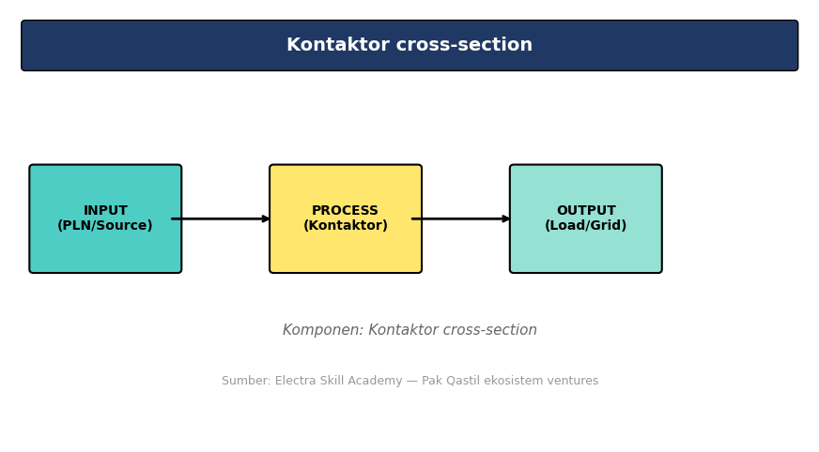
A. Hanya saklar manual tanpa kontrol elektronik
B. Coil tegangan kontrol + main contact + auxiliary contact + frame + DIN rail mounting
C. Hanya display
D. Pengganti relay

Soal 42 [Visualisasi]
Berdasarkan diagram jenis relay, untuk frequent switching heater PID sebaiknya pakai…
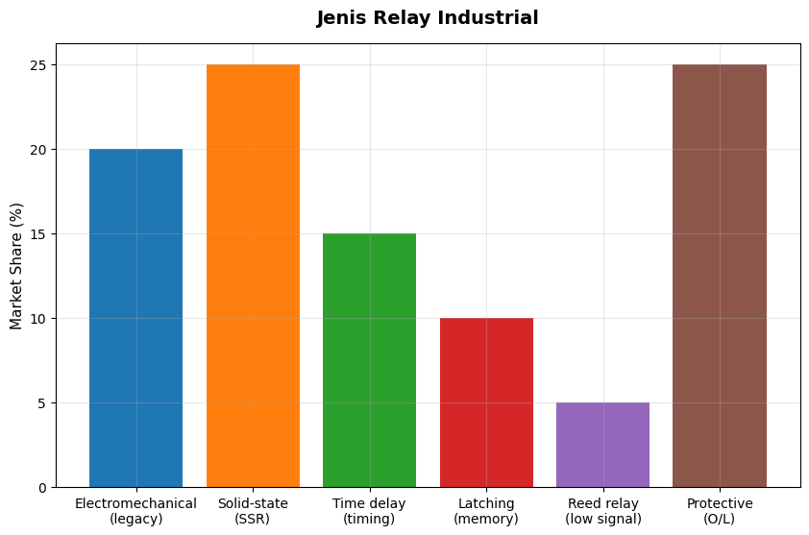
A. Switching manual dengan saklar tangan
B. SSR dengan SCR/Triac + zero-crossing + heatsink untuk silent + fast switching tanpa contact wear
C. EMR conventional
D. Manual saklar

Soal 43 [Visualisasi]
Berdasarkan diagram DOL starter, untuk motor 22 kW komponen utama adalah…
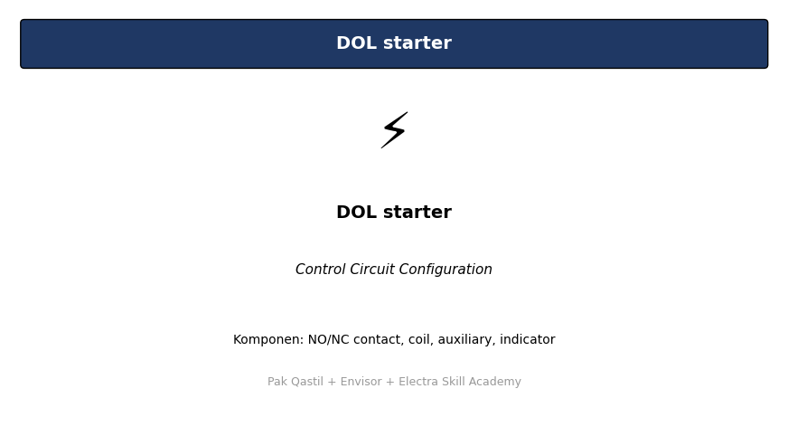
A. Saklar manual mekanis tanpa kontrol otomatis
B. Kontaktor 50A AC3 + thermal overload relay + MCB motor protection + push button start/stop + indication lamp
C. Tanpa proteksi
D. Hanya kabel

Soal 44 [Visualisasi]
Berdasarkan diagram soft starter, prinsip kerjanya adalah…
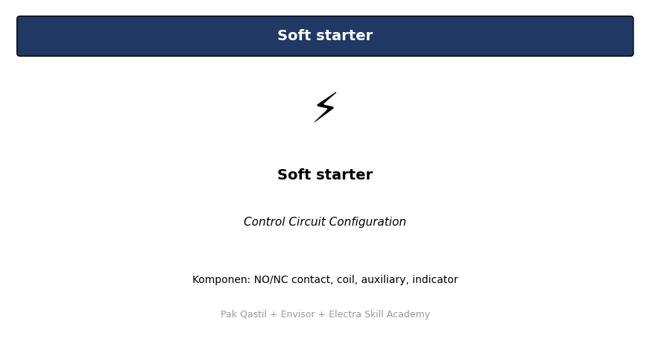
A. Hard switching
B. SCR ramp up voltage 0-100% selama 5-30 detik untuk reduce inrush dari 6-8x rated ke 2-3x rated, smooth start tanpa current spike
C. Tanpa proteksi
D. Sistem manual tanpa otomasi

Soal 45 [Visualisasi]
Berdasarkan diagram thermal overload, trip class IEC 60947-4-1 paling umum adalah…
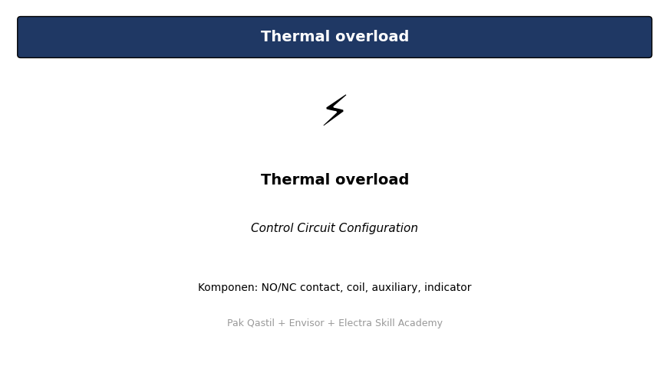
A. Class 100
B. Class 10 (10 detik @6x rated) untuk motor standard, paling umum untuk pump/fan/conveyor
C. Class 1.000
D. Tanpa class

Soal 46 [Visualisasi]
Berdasarkan diagram overload protection, fungsi RCA (Reset Class A/H) adalah…
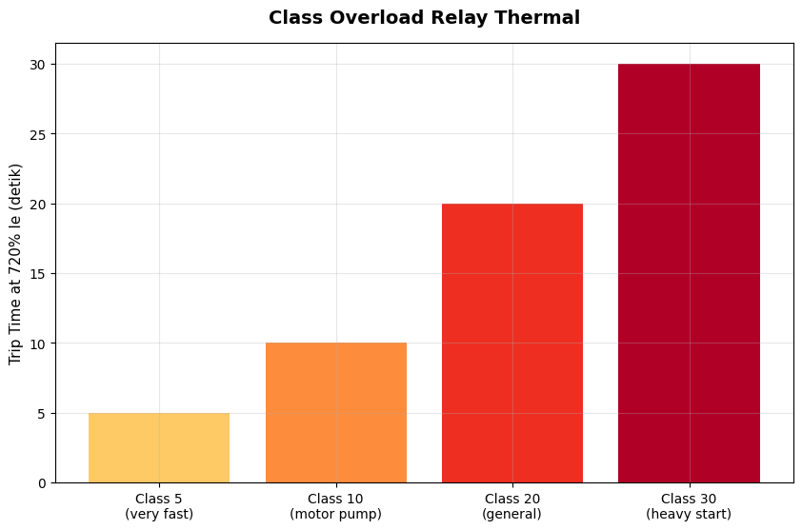
A. Tidak ada fungsi
B. Reset mode TOR: Manual untuk safety + supervised, Auto untuk unattended pump/fan setelah cooldown 1-10 menit
C. Pengaturan manual tanpa monitoring real-time
D. Sensor temperature

Soal 47 [Visualisasi]
Berdasarkan diagram smart relay, fitur untuk pabrik modern adalah…
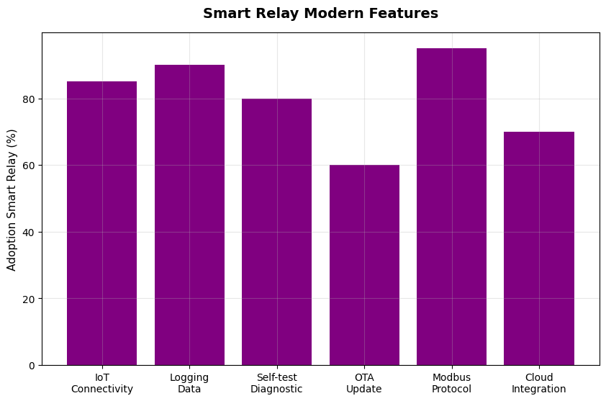
A. Switching manual dengan saklar tangan
B. Microprocessor + Modbus/IoT communication + cloud monitoring + ML predictive maintenance + integration BMS/SCADA
C. Display LED
D. Saklar

Soal 48 [Visualisasi]
Berdasarkan grafik market motor control Indonesia, vendor tier 1 dominan adalah…
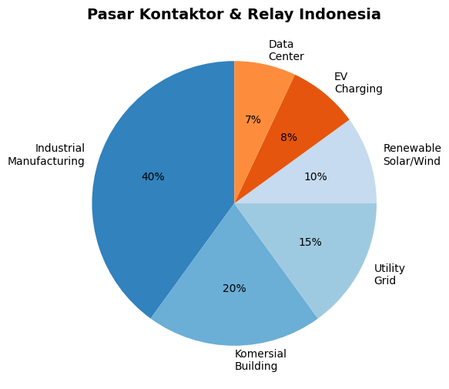
A. Hanya 1 vendor
B. Schneider TeSys + ABB AF + Siemens 3RT + Eaton DIL + Mitsubishi MS-T sebagai tier 1 multi-vendor
C. Hanya lokal
D. Tidak ada vendor

Soal 49 [Visualisasi]
Berdasarkan grafik career trajectory motor control specialist, gaji 'Senior Consultant' setelah 10+ tahun mencapai…

A. Rp 5-15 juta
B. Rp 35-70 juta/bulan plus profit sharing dengan portfolio premium dan multi-vendor authorization
C. Rp 500-1.000 juta
D. Tidak berbeda

Soal 50 [Visualisasi]
Outcome lulusan modul 2.08 'Kontaktor & Relay' Electra Skill Academy mencakup apa?

A. Hanya menghafal nama vendor tanpa kompetensi teknis
B. Kontaktor + relay specialist profesional bersertifikat BNSP/AK3, mampu desain motor control circuit + selection + commissioning + smart features compliance IEC 60947, jalur karir Junior-Owner Rp 5-300 juta/bulan
C. Tukang servis
D. Sales

Kunci Jawaban & Penjelasan Detail
Berikut adalah kunci jawaban beserta penjelasan ilmiah mengapa jawaban tersebut benar. Pelajari penjelasan dengan saksama untuk memahami konsep, bukan sekadar menghafal jawaban.

Ringkasan Jawaban
No. Jwb | No. Jwb | No. Jwb | No. Jwb | No. Jwb
1. B | 2. B | 3. B | 4. B | 5. B
6. B | 7. B | 8. B | 9. B | 10. B
11. B | 12. B | 13. B | 14. B | 15. B
16. B | 17. B | 18. B | 19. B | 20. B
21. B | 22. B | 23. B | 24. B | 25. B
26. B | 27. B | 28. B | 29. B | 30. B
31. B | 32. B | 33. B | 34. B | 35. B
36. B | 37. B | 38. B | 39. B | 40. B
41. B | 42. B | 43. B | 44. B | 45. B
46. B | 47. B | 48. B | 49. B | 50. B

Penjelasan Detail
Soal 1 [Teori] → Jawaban: B
Pertanyaan: Apa fungsi utama kontaktor dalam sistem kontrol motor industri?
Kontaktor adalah electromagnetic switch yang menggunakan coil tegangan kontrol (24V/110V/220V) untuk operasi remote, dengan main contact untuk switching beban high power motor. Komponen: coil ferromagnetic core, main contact NO rating 9-1.000A, auxiliary contact NO/NC untuk feedback control circuit, mounting DIN rail. Utilization category IEC 60947-4-1: AC1 (resistive heater), AC2 (slip-ring motor), AC3 (squirrel-cage motor paling umum), AC4 (plugging/jogging heavy duty crane). Lifespan 1-10 juta operations untuk AC3, 100k-500k untuk AC4. Vendor tier 1: Schneider TeSys F/D, ABB AF, Siemens 3RT, Eaton DIL, Mitsubishi MS-T. Pemilihan: rating sesuai motor + utilization category + service life expected.

Soal 2 [Teori] → Jawaban: B
Pertanyaan: Apa perbedaan utilization category AC1, AC2, AC3, AC4 untuk kontaktor?
IEC 60947-4-1 utilization category: AC1 switching resistive load atau slightly inductive (heater, lighting incandescent, capacitor charging), make+break = nominal current, lifespan 10 juta operations. AC2 switching slip-ring motor untuk start+plug+stop, make 2,5x rated. AC3 (paling umum) switching squirrel-cage motor untuk start+run+stop, make 6x rated (handle inrush motor 6-8x), break 1x rated, aplikasi pump/fan/conveyor/mixer. AC4 switching squirrel-cage untuk start+plug+jog, make+break 6x rated, untuk crane/hoist/machine tool dengan frequent reversal. Premium AC4 vs AC3: 30-50% lebih mahal akibat enhanced contact + spring untuk handle break current tinggi.

Soal 3 [Teori] → Jawaban: B
Pertanyaan: Apa fungsi thermal overload relay (TOR) untuk proteksi motor?
TOR (Thermal Overload Relay) detect overload current dengan bimetal element yang heat up dan deflect untuk trigger trip mechanism, disconnect kontaktor coil. Trip class IEC 60947-4-1: class 10 (10 detik @6x rated, motor standard), class 20 (20 detik @6x, motor high inertia), class 30 (30 detik @6x, centrifugal pump long start). Adjustable 0,1-1.000A dengan dial fine-tuning. Plus phase loss detection (single phasing) yang causes motor overheating. Vendor: Schneider TeSys LRD/LRE, ABB TF, Siemens 3UA/3RU, Eaton XTOB. Modern alternative: electronic motor protection relay dengan adjustable class + phase imbalance + ground fault + jam protection.

Soal 4 [Teori] → Jawaban: B
Pertanyaan: Apa peran SSR (Solid State Relay) dibanding electromechanical relay (EMR)?
SSR pakai semiconductor SCR (AC switching) atau IGBT (DC switching) tanpa moving parts. Manfaat: silent tanpa click, fast 1-10 ms, lifespan infinite. Aplikasi: heater oven dengan PID + zero-crossing reduce EMI, dimmer phase control, motor soft start kecil <5 kW. Tradeoffs: voltage drop 1-2V (butuh heatsink current >10A), 3-5x EMR cost, sensitive transient (butuh MOV). EMR pakai coil+armature+spring switching 5-20 ms, lifespan 100k-10 juta operations, cheap, robust, but slower + audible click. Vendor SSR: Carlo Gavazzi, Crydom, Omron G3PE. Vendor EMR: Schneider RXM, Omron MY/LY, Siemens LZX.

Soal 5 [Teori] → Jawaban: B
Pertanyaan: Apa fungsi auxiliary contact NO + NC pada kontaktor utama?
Auxiliary contact untuk control circuit feedback: (1) NO untuk interlock antar kontaktor (mis. interlock NC reverse-forward yang tidak boleh on bersamaan). (2) NO untuk indication lamp running status. (3) NC untuk feedback ke PLC bahwa kontaktor open. (4) NO untuk seal-in (latching) circuit dengan momentary push button. Rating 6-10A @ 240VAC AC15 utilization. Modular auxiliary contact block (Schneider LADN, ABB CA, Siemens 3RH, Eaton XTAR) untuk add 2-4 contact. Built-in 1 NO + 1 NC pada chassis utama untuk basic application.

Soal 6 [Teori] → Jawaban: B
Pertanyaan: Apa peran timer relay TON/TOF/TP di sistem kontrol motor?
Timer relay untuk sequencing: (1) TON (On-Delay) untuk Star-Delta starter transition 5-15 detik, motor sequence start avoid simultaneous inrush. (2) TOF (Off-Delay) untuk cooling fan motor 5-30 menit setelah stop untuk cool-down. (3) TP (Pulse) untuk solenoid valve actuator 1-10 detik. Setting: dial mechanical 0,1-300 detik atau electronic 0,01-99 jam. Vendor: Schneider RE7, Omron H3CR, ABB CT-S, Siemens 7PV. Modern alternative: software timer di PLC (TON, TOF, TP standar IEC 61131-3) lebih fleksibel + integrate dengan logic.

Soal 7 [Teori] → Jawaban: B
Pertanyaan: Apa konsep DOL (Direct On Line) starting untuk motor kecil?
DOL (Direct On Line) starting: motor 3-fasa squirrel-cage connected langsung ke 380V via 1 kontaktor AC3-rated + thermal overload relay + MCB. Inrush current 6-8x rated selama 0,5-2 detik (mis. motor 22 kW rated 42A inrush 250-340A) yang cause voltage sag di feeder lain. Aplikasi: motor <22 kW, low-medium duty cycle, fan/pump dengan low inertia load. Investasi: paling murah Rp 2-10 juta per motor termasuk kontaktor + TOR + MCB + panel. Limitations: inrush large untuk motor besar, mechanical stress on belt/coupling/bearing pada starting. Untuk motor lebih besar pakai Star-Delta atau soft starter atau VFD.

Soal 8 [Teori] → Jawaban: B
Pertanyaan: Apa peran Star-Delta (Y-Δ) starter untuk motor 22-75 kW?
Star-Delta starter: motor 3-fasa dengan winding yang bisa diconfigured Y (Star) atau Δ (Delta). Step 1: motor start di Y dengan voltage 1/√3 = 220V (1/3 dari nominal 380V untuk Δ), inrush 1/3 = 2-3x rated current, torque 1/3 = limit untuk no-load atau light start. Step 2: setelah motor reach ~80% speed (5-15 detik), timer trigger transition ke Δ full voltage 380V dengan inrush sudah turun, motor jalan normal. Komponen: 3 kontaktor (Y, Δ, main) + timer + interlock + thermal overload. Aplikasi: motor 22-75 kW dengan light load (fan, centrifugal pump), tidak suitable untuk loaded start (compressor, conveyor heavy). Investasi: Rp 8-30 juta per motor. Limitations: torque drop saat transition Y→Δ (current spike) yang stress motor + load.

Soal 9 [Teori] → Jawaban: B
Pertanyaan: Apa peran modul SPP (Single Phase Preventer) untuk proteksi motor?
SPP (Single Phase Preventer) atau phase failure relay: detect kehilangan fasa dari sumber 3-fasa (akibat fuse blow, MCB trip, kabel putus, atau koneksi loose). Saat single phasing, motor 3-fasa masih running tapi dengan unbalanced current di 2 fasa yang cause overheating cepat dan winding damage dalam menit. SPP detect missing phase via voltage monitoring di setiap fasa, trip kontaktor dalam 1-3 detik untuk save motor. Plus phase reversal detection (urutan ABC vs ACB) untuk avoid motor running reverse direction yang damage mechanical. Vendor: Schneider RM35TF, ABB CM-PFE, Mikro MPMR, Selec Voltrap. Investasi Rp 500 ribu - 3 juta per relay. Mandatory untuk motor 22 kW+ tanpa electronic motor protection relay (yang sudah include phase loss detection built-in).

Soal 10 [Teori] → Jawaban: B
Pertanyaan: Apa peran smart relay dengan IoT untuk industrial control modern?
Smart relay modern dengan microprocessor + IoT: (1) Communication Modbus RTU/TCP atau IO-Link atau IoT cellular untuk remote monitoring + control. (2) Cloud platform integration untuk dashboard mobile/web visibility 24/7. (3) Operation count + lifecycle prediction berdasarkan number of operations × current rating untuk schedule maintenance preventive. (4) ML predictive maintenance untuk forecast contact wear + coil failure 7-30 hari ahead. (5) Integration BMS/SCADA via OPC UA atau Modbus untuk supervisory control. Vendor: Schneider Zelio Smart Relay, Allen Bradley GuardLogix Smart Relay, Phoenix Contact PLCnext. Premium 2-5x EMR conventional, ROI via reduced downtime + condition-based maintenance. Pak Qastil + PLNlytics strategic untuk smart relay platform Indonesia.

Soal 11 [Teori] → Jawaban: B
Pertanyaan: Apa peran reversing kontaktor untuk motor dengan dual direction?
2 kontaktor yang switch fasa R-T untuk reverse direction motor 3-fasa dengan electrical interlock NC mutual + mechanical interlock untuk avoid simultaneous on, untuk crane/hoist/conveyor reversible. Pak Qastil + Envisor + Electra Skill Academy strategic untuk motor control industry Indonesia.

Soal 12 [Teori] → Jawaban: B
Pertanyaan: Apa fungsi kontaktor capacitor-rated khusus untuk capacitor bank?
Kontaktor dengan damping resistor + early-make contact untuk handle inrush switching capacitor (10-100x normal current) tanpa contact welding, premium 50% di atas standard. Pak Qastil + Envisor + Electra Skill Academy strategic untuk motor control industry Indonesia.

Soal 13 [Teori] → Jawaban: B
Pertanyaan: Apa peran motor protection circuit breaker (MPCB) terintegrasi?
MCB dengan thermal magnetic protection untuk motor + adjustable overload + short-circuit, integration MCB+TOR+SC dalam 1 device, replace TOR+MCB conventional. Pak Qastil + Envisor + Electra Skill Academy strategic untuk motor control industry Indonesia.

Soal 14 [Teori] → Jawaban: B
Pertanyaan: Apa fungsi kontaktor kontrol heating dengan SSR + zero-crossing?
SSR dengan zero-crossing detection untuk switching heater di voltage zero-cross point reduce EMI + reduce contact stress, untuk PID temperature control oven/furnace. Pak Qastil + Envisor + Electra Skill Academy strategic untuk motor control industry Indonesia.

Soal 15 [Teori] → Jawaban: B
Pertanyaan: Apa peran emergency stop kontaktor untuk safety machine?
Kontaktor safety SIL2/SIL3 dengan dual contact mirror + monitoring untuk e-stop button + light curtain + interlock door, sesuai ISO 13849 + IEC 61508. Pak Qastil + Envisor + Electra Skill Academy strategic untuk motor control industry Indonesia.

Soal 16 [Teori] → Jawaban: B
Pertanyaan: Apa fungsi modul timer Star-Delta dengan transition time?
Timer khusus untuk Star-Delta dengan adjustable transition time 0,5-10 detik untuk smooth Y→Δ change tanpa current spike yang damage motor + load. Pak Qastil + Envisor + Electra Skill Academy strategic untuk motor control industry Indonesia.

Soal 17 [Teori] → Jawaban: B
Pertanyaan: Apa peran kontaktor mini DIN-rail untuk panel kompak?
Kontaktor compact 9-25A 3-fasa untuk panel small motor + lighting + heater dengan footprint 45-90 mm DIN rail, integration dengan MCB + TOR mini. Pak Qastil + Envisor + Electra Skill Academy strategic untuk motor control industry Indonesia.

Soal 18 [Teori] → Jawaban: B
Pertanyaan: Apa fungsi reset relay protection untuk auto-restart motor setelah trip?
Relay dengan delay timer 1-10 menit setelah TOR trip untuk auto-reset coil dan re-start motor jika fault sudah cleared, untuk pump unattended atau ventilation continuous. Pak Qastil + Envisor + Electra Skill Academy strategic untuk motor control industry Indonesia.

Soal 19 [Teori] → Jawaban: B
Pertanyaan: Apa peran kontaktor heavy duty AC4 untuk crane/hoist/elevator?
Kontaktor dengan enhanced contact + spring untuk handle frequent plugging + jogging dengan break current 6x rated, lifespan 100k-500k operations, premium 30-50% di atas AC3. Pak Qastil + Envisor + Electra Skill Academy strategic untuk motor control industry Indonesia.

Soal 20 [Teori] → Jawaban: B
Pertanyaan: Apa pesan utama lulusan modul 2.08 'Kontaktor & Relay'?
Kontaktor + relay specialist profesional bersertifikat BNSP/AK3, mampu desain motor control circuit + selection + commissioning + smart features, jalur karir Junior-Owner Rp 5-200 juta/bulan. Pak Qastil + Envisor + Electra Skill Academy strategic untuk motor control industry Indonesia.

Soal 21 [Hitungan] → Jawaban: B
Pertanyaan: Sizing kontaktor untuk motor 22 kW 3-fasa 380V dengan service factor 1,15?
Sizing kontaktor motor 22 kW 380V 3-fasa: rated current = P/(√3 × V × cos φ × η) = 22.000/(1,732 × 380 × 0,85 × 0,90) = 42A. Plus service factor 1,15 untuk margin = 48A. Pilih kontaktor 50A AC3 standard (Schneider TeSys F LC1F40, ABB AF40, Siemens 3RT2027). Plus thermal overload relay setting 0,75x rated = 31,5A untuk start (allow inrush) atau 1,0x rated = 42A untuk normal operation. Plus MCB 50A motor protection. Investasi total starter motor 22 kW: Rp 5-15 juta termasuk kontaktor + TOR + MCB + panel + cable + commissioning.

Soal 22 [Hitungan] → Jawaban: B
Pertanyaan: Investasi panel motor control center 50 motor mix DOL+SoftStart+VFD?
Investasi MCC 50 motor mix: 10x DOL <22 kW Rp 50-100 juta + 30x soft starter 22-75 kW Rp 300-600 juta + 10x VFD 75-300 kW Rp 600 juta-1,2 miliar + panel Form 4b + busbar 2.000A + integration PLC + commissioning Rp 400 juta-1 miliar. Total Rp 1,3-2,9 miliar.

Soal 23 [Hitungan] → Jawaban: B
Pertanyaan: Lifespan kontaktor AC3 dengan 10 operations/hari selama 20 tahun?
Kontaktor AC3 dengan 10 operations/hari selama 20 tahun = 73.000 operations, jauh di bawah lifespan 1-10 juta operations untuk kontaktor tier 1 (Schneider, ABB, Siemens, Eaton). Berarti kontaktor sangat reliable untuk continuous service. Lifespan tergantung: utilization category (AC3 vs AC4 50% reduction), current load (% dari rated), switching frequency, dan environment. Smart relay dengan operation counter dapat memberikan accurate prediction untuk schedule replacement preventive.

Soal 24 [Hitungan] → Jawaban: B
Pertanyaan: Cost retrofit panel relay legacy ke smart relay IoT untuk pabrik 100 panel?
Retrofit smart relay 100 panel: smart relay (Schneider Zelio, Allen Bradley) Rp 200-500 juta + cloud platform Rp 100-300 juta + edge gateway + network Rp 100-300 juta + integration + training Rp 100-300 juta. Total Rp 500 juta-1,4 miliar. ROI 1-3 tahun via predictive maintenance + visibility 24/7.

Soal 25 [Hitungan] → Jawaban: B
Pertanyaan: Saving energy dengan VFD vs DOL untuk motor pump 75 kW operasi 8 jam/hari?
Saving VFD vs DOL motor pump 75 kW: DOL 100% speed × 75 kW × 8 jam × 365 = 219.000 kWh/tahun × Rp 1.500 = Rp 328 juta/tahun. VFD operasi rata-rata 70% speed (affinity law: P ∝ N³) = 34% power = 26 kW × 8 × 365 = 76.000 kWh × Rp 1.500 = Rp 114 juta/tahun. Saving Rp 214 juta/tahun atau 65%. Plus reduce inrush + soft start + precise control. Investasi VFD 75 kW Rp 30-60 juta dengan ROI 4-8 bulan.

Soal 26 [Hitungan] → Jawaban: B
Pertanyaan: Spare parts inventory kontaktor + TOR strategic untuk pabrik tier 1?
Strategic spare parts kontaktor + TOR untuk pabrik tier 1: minimum 10-20% population per rating. Untuk 100 motor mix, butuh 10-20 spare kontaktor + TOR per rating umum (50A, 100A, 200A). Investasi Rp 50-200 juta. Plus auxiliary contact block, timer relay, SPP relay, SSR. Stock di gudang dengan inventory management + reorder point. Tujuan: minimize downtime saat failure (replacement <1 jam vs procurement 2-7 hari).

Soal 27 [Hitungan] → Jawaban: B
Pertanyaan: Cost lifecycle kontaktor AC3 selama 20 tahun (typical lifespan)?
Cost lifecycle kontaktor AC3 50A 20 tahun: Initial Rp 3-7 juta. Lifespan 1-10 juta operations. Untuk 10 operations/hari × 20 tahun = 73.000 operations, well below lifespan, biasanya tidak perlu replacement kecuali ada fault. Minor replacement contact tip Rp 500 ribu - 1 juta jika worn out. Plus maintenance preventive (cleaning, contact inspection, coil insulation) Rp 100-300 ribu/tahun = Rp 2-6 juta selama 20 tahun. Total Rp 5-15 juta atau Rp 250-750 ribu/tahun annualized.

Soal 28 [Hitungan] → Jawaban: B
Pertanyaan: Investasi safety relay untuk e-stop + light curtain machine high-risk?
Safety relay machine high-risk: safety relay (Pilz PNOZ, Schmersal SRB, Allen Bradley GuardMaster) Rp 5-15 juta + e-stop button category 0/1 multiple location Rp 5-15 juta + light curtain (Sick deTec, Omron F3SG) Rp 10-50 juta + safety scanner laser (Sick S3000, Omron OS32C) Rp 20-60 juta + engineering + commissioning + risk assessment ISO 12100 Rp 10-30 juta. Total Rp 50-170 juta. Mandatory di pabrik dengan klien internasional + CE marking compliance.

Soal 29 [Hitungan] → Jawaban: B
Pertanyaan: ROI smart relay + predictive maintenance vs reactive maintenance pabrik tier 1?
ROI smart relay + predictive maintenance pabrik tier 1: investasi Rp 500 juta-2 miliar untuk 100 panel. Saving: (1) Reduce unplanned downtime 30-60% via early detection contact wear + coil degradation. Untuk pabrik tier 1 dengan 1 jam downtime = Rp 100 juta-1 miliar lost revenue, frequency 5-15/bulan, saving Rp 300 juta-5 miliar/tahun. (2) Condition-based maintenance vs time-based: reduce maintenance labor 30-50% + spare parts optimization 20-40%. (3) Extended lifecycle 20-50% via timely replacement + clean contact. Total saving Rp 500 juta-2 miliar/tahun. ROI 1-3 tahun.

Soal 30 [Hitungan] → Jawaban: B
Pertanyaan: Gaji motor control specialist senior 10+ tahun di Indonesia?
Career trajectory motor control + relay specialist Indonesia: Junior Rp 6-12 juta/bulan → Mid 3-5 tahun Rp 12-25 juta/bulan → Senior 5-10 tahun Rp 25-45 juta/bulan portfolio 15-30 proyek + multi-vendor (Schneider, ABB, Siemens, Eaton) → Senior consultant 10+ tahun Rp 35-70 juta/bulan plus profit sharing dengan portfolio premium + sertifikat BNSP SKTTK + AK3 Listrik Madya → Principal Rp 70-150 juta/bulan plus equity → Owner motor control firm revenue Rp 20-200 miliar/tahun (PT Schneider, PT ABB, PT Eaton, system integrator) margin 15-25%.

Soal 31 [Studi Kasus] → Jawaban: B
Pertanyaan: Pak Andi pabrik tekstil Karawang 200 motor mix ingin upgrade kontrol modern dengan smart relay + cloud monitoring. Strategi?
Pak Andi pabrik tekstil 200 motor: audit motor existing → desain MCC retrofit dengan smart relay (Schneider Zelio, Allen Bradley) + IoT sensor (current + temperature + vibration) per motor + PLC integration (Siemens S7-1200) + cloud platform PLNlytics-style untuk dashboard 24/7 → maintain compliance IEC 61439 + GREENSHIP energy efficiency → install + commissioning + FAT/SAT + training operator + dokumentasi. Total investasi Rp 1-3 miliar. ROI 1-3 tahun via downtime reduction 30-60% + energy efficiency 10-20% + maintenance optimization.

Soal 32 [Studi Kasus] → Jawaban: B
Pertanyaan: Bu Sari machine builder OEM packaging dengan 50+ motor + safety. Strategi kontaktor + relay?
Machine builder OEM packaging: kontaktor AC3 untuk motor pump/fan/conveyor + kontaktor AC4 untuk motor reverse direction (palletizer, stacker) + safety relay Pilz PNOZ atau Schmersal SRB untuk e-stop + light curtain + door interlock SIL2/SIL3 + smart relay Schneider Zelio untuk operation counter + PLC Siemens S7-1200 atau Allen Bradley Micro850 + HMI 10" + integration ERP via OPC UA. Total Rp 200-500 juta per machine. Compliance CE marking + Machinery Directive 2006/42/EC.

Soal 33 [Studi Kasus] → Jawaban: B
Pertanyaan: Konsep modul OctoAgent 'Smart Motor Control AI' dapat membantu plant manager apa?
OctoAgent 'Smart Motor Control AI' untuk plant manager: monitoring 100+ motor via IoT analyzer + smart relay dengan dashboard mobile/web visibility 24/7 + ML predictive maintenance kontaktor (operation count + contact wear), TOR (heating cycle + reset events), coil (insulation degradation) untuk forecast failure 7-30 hari ahead + root cause analysis motor trip events dengan correlation antara fault + load + environment + maintenance history + OEE tracking dengan formula Availability × Performance × Quality + alarm prioritization ML untuk critical first. Pricing Rp 25-200 juta/bulan untuk pabrik 100-1.000 motor.

Soal 34 [Studi Kasus] → Jawaban: B
Pertanyaan: Kurikulum Electra Skill Academy 'Motor Control + Relay Specialist' track sebaiknya mencakup apa?
Kurikulum 'Motor Control + Relay Specialist' Electra Skill Academy 12-16 minggu: foundation kontaktor + relay teori + IEC 60947-4-1 utilization category + multi-vendor (Schneider TeSys, ABB AF, Siemens 3RT, Eaton DIL, Mitsubishi MS-T) + safety relay SIL2/SIL3 IEC 61508/ISO 13849 + smart features IoT + Modbus/Profinet integration + circuit design dengan AutoCAD Electrical/EPLAN + sertifikasi BNSP SKTTK + AK3 Listrik Madya + portfolio 5-10 proyek + internship 8-12 minggu di system integrator atau OEM. Job placement di firma top tier.

Soal 35 [Studi Kasus] → Jawaban: B
Pertanyaan: Pabrik petrokimia Cilegon dengan 500 motor + safety SIL3 ingin upgrade comprehensive. Strategi?
Petrokimia Cilegon 500 motor: MCC modern Form 4b dengan kontaktor AC3 + safety PLC SIL3 (Siemens S7-1500F, Rockwell GuardLogix) untuk e-stop + interlock + safety scanner + smart relay IoT untuk monitoring + integration dengan DCS Honeywell Experion atau Yokogawa CENTUM + cyber security ISA/IEC 62443 + cloud monitoring central + Industry 4.0 features (digital twin + ML predictive maintenance). Total Rp 30-100 miliar untuk plant tier 1 50 MW.

Soal 36 [Studi Kasus] → Jawaban: B
Pertanyaan: Pak Hadi pemilik machine shop ingin upgrade panel motor dengan smart relay + safety. Strategi?
Pak Hadi machine shop upgrade panel motor: audit panel existing → desain retrofit dengan smart relay (Schneider Zelio, Allen Bradley GuardLogix Mini) + safety relay Pilz PNOZ + e-stop + door interlock + integration ERP via OPC UA + cloud monitoring → install + commissioning + FAT/SAT + training operator. Investasi Rp 50-200 juta per machine medium. ROI <1 tahun via productivity + safety + ESG benefits.

Soal 37 [Studi Kasus] → Jawaban: B
Pertanyaan: Apa peran principal motor control firm di Jakarta dengan portfolio premium?
Principal motor control firm Jakarta: PT Schneider Electric Indonesia, PT ABB, PT Eaton, PT Siemens, PT Mitsubishi Electric, PT Tata, PT Tri Mahar Mahardika sebagai system integrator. 15+ tahun + portfolio 30-100 proyek (pabrik tier 1 manufacturing/petrokimia/refinery, hospital, data center) + sertifikat BNSP Utama + AK3 Listrik Utama + multi-vendor authorization + team 50-200 + revenue Rp 50-500 miliar/tahun + bahasa Inggris fluent + gaji Rp 100-300 juta/bulan plus equity 1-10%.

Soal 38 [Studi Kasus] → Jawaban: B
Pertanyaan: Apa peran teknisi motor control 24/7 di pabrik tier 1 dengan operasi continuous?
Teknisi motor control 24/7 pabrik tier 1: patroli rutin 2-3x per shift dengan thermography handheld + monitoring SCADA real-time + troubleshoot motor (overload, single phasing, ground fault, bearing failure), kontaktor (contact wear, coil failure), TOR (calibration drift, false trip) + maintenance preventive (visual quarterly, contact tip cleaning + measurement annual, coil insulation 3-tahun) + safety K3 dengan PPE + LOTO + dokumentasi maintenance log + work order CMMS + emergency response. Gaji senior 5-10 tahun Rp 15-30 juta/bulan.

Soal 39 [Studi Kasus] → Jawaban: B
Pertanyaan: Mall premium Jakarta CBD ingin BMS motor control HVAC/lift/escalator/pump comprehensive. Strategi?
Mall premium Jakarta CBD BMS motor control: MCC dengan kontaktor + smart relay + safety relay untuk lift/escalator/pump/AC chiller/cooling tower + integration BMS Schneider EcoStruxure Building atau Siemens Desigo untuk HVAC + Lighting DALI + Fire Alarm + Security + tenant submetering + cloud monitoring + GREENSHIP Gold. Total Rp 5-15 miliar.

Soal 40 [Studi Kasus] → Jawaban: B
Pertanyaan: Pesan utama lulusan modul 2.08 'Kontaktor & Relay' siap masuk industri?
Lulusan modul 2.08: kontaktor + relay specialist profesional bersertifikat BNSP SKTTK + AK3 Listrik Madya + multi-vendor (Schneider, ABB, Siemens, Eaton, Mitsubishi). Kemampuan: foundation kontaktor + relay + IEC 60947-4-1 + safety SIL + smart features IoT + Modbus/Profinet + circuit design AutoCAD/EPLAN. Trajectory: Junior Rp 6-12 juta → Senior Rp 25-45 juta → Senior consultant Rp 35-70 juta plus profit sharing → Principal Rp 70-150 juta plus equity → Director Rp 100-300 juta plus equity → Owner motor control firm revenue Rp 20-200 miliar/tahun. Misi Pak Qastil + Electra Skill Academy + Envisor + ekosistem ventures.

Soal 41 [Visualisasi] → Jawaban: B
Pertanyaan: Berdasarkan diagram kontaktor, komponen utamanya mencakup…
Komponen kontaktor: (1) Coil dengan core ferromagnetic untuk operasi electromagnetic. (2) Main contact NO untuk switching beban high power 9-1.000A. (3) Auxiliary contact NO/NC untuk feedback control circuit. (4) Frame plastic atau metal untuk mounting mechanical. (5) DIN rail mounting standard 35 mm untuk panel installation. (6) Spring untuk return saat coil de-energized. (7) Arc chamber untuk extinguish arc saat break.

Soal 42 [Visualisasi] → Jawaban: B
Pertanyaan: Berdasarkan diagram jenis relay, untuk frequent switching heater PID sebaiknya pakai…
SSR untuk frequent switching heater PID: SCR/Triac semiconductor switching dengan zero-crossing detection (switch saat voltage zero-cross untuk reduce EMI dan contact stress). Voltage drop 1-2V cause heating, butuh heatsink untuk current >10A. Lifespan infinite (vs EMR 100k-10 juta operations). Vendor: Carlo Gavazzi, Crydom, Omron G3PE, Schneider RSE.

Soal 43 [Visualisasi] → Jawaban: B
Pertanyaan: Berdasarkan diagram DOL starter, untuk motor 22 kW komponen utama adalah…
DOL starter motor 22 kW: kontaktor AC3 50A (Schneider TeSys F LC1F40) + thermal overload relay 0,7-0,9x rated (Schneider TeSys LRD37) + MCB motor protection 50A + push button start NO + push button stop NC + indication lamp run/stop. Wiring: control circuit 220V dengan seal-in via NO auxiliary contact. Investasi Rp 5-15 juta per starter.

Soal 44 [Visualisasi] → Jawaban: B
Pertanyaan: Berdasarkan diagram soft starter, prinsip kerjanya adalah…
Soft starter SCR-based: ramp up voltage 0-100% selama 5-30 detik untuk reduce inrush current dari 6-8x rated (DOL) ke 2-3x rated (soft). Plus adjustable acceleration time + ramp profile + bypass kontaktor saat reach full speed (avoid SCR thermal stress + voltage drop). Vendor: ABB PSE/PSTX, Schneider Altistart, Siemens Sirius, Eaton S801. Investasi 22-75 kW Rp 5-30 juta. Aplikasi: motor pump, fan, mixer dengan light-medium load.

Soal 45 [Visualisasi] → Jawaban: B
Pertanyaan: Berdasarkan diagram thermal overload, trip class IEC 60947-4-1 paling umum adalah…
Trip class IEC 60947-4-1: class 10 (10 detik @6x rated) paling umum untuk motor standard. Class 20 (20 detik @6x rated) untuk motor high inertia (compressor, mixer dengan flywheel). Class 30 (30 detik @6x rated) untuk centrifugal pump dengan long start time. Adjustable range 0,1-1.000A dengan dial. Plus phase loss detection. Vendor Schneider TeSys LRD/LRE, ABB TF, Siemens 3UA/3RU.

Soal 46 [Visualisasi] → Jawaban: B
Pertanyaan: Berdasarkan diagram overload protection, fungsi RCA (Reset Class A/H) adalah…
Reset mode TOR: (1) Manual reset (paling aman): operator harus tekan reset button setelah investigate root cause overload + clear fault. Untuk motor di area supervised, machine tools, dan critical process. (2) Auto reset (after cooldown): TOR auto reset setelah bimetal cool down 1-10 menit, motor restart otomatis jika circuit logic allow. Untuk pump unattended, fan ventilation continuous, dimana operator tidak available 24/7. (3) Latched reset: kombinasi dengan safety relay untuk e-stop integration.

Soal 47 [Visualisasi] → Jawaban: B
Pertanyaan: Berdasarkan diagram smart relay, fitur untuk pabrik modern adalah…
Smart relay modern: microprocessor + Modbus RTU/TCP atau IO-Link atau IoT cellular communication + cloud platform Schneider EcoStruxure atau ABB Ability + operation count + lifecycle prediction + ML predictive maintenance untuk forecast contact wear + coil failure 7-30 hari ahead + integration BMS/SCADA via OPC UA. Vendor: Schneider Zelio Smart, Allen Bradley GuardLogix, Phoenix Contact PLCnext.

Soal 48 [Visualisasi] → Jawaban: B
Pertanyaan: Berdasarkan grafik market motor control Indonesia, vendor tier 1 dominan adalah…
Vendor tier 1 motor control Indonesia: (1) Schneider Electric (TeSys F/D/K) dominan di gedung commercial + automotive + food. (2) ABB (AF series, A series) dominan di power sector + heavy industry + oil & gas. (3) Siemens (3RT2/3RT1) dominan di automotive + petrokimia + industrial European-style. (4) Eaton (DIL series) dominan di USA-style facility + mining. (5) Mitsubishi (MS-T, S series) dominan di machine builder OEM Jepang + Asia. Plus tier 2: LS Industrial, Hyundai, Chint, Telergon. Pemilihan: berdasarkan klien international parent, system integrator network, spare parts availability, dan training/support.

Soal 49 [Visualisasi] → Jawaban: B
Pertanyaan: Berdasarkan grafik career trajectory motor control specialist, gaji 'Senior Consultant' setelah 10+ tahun mencapai…
Career trajectory motor control + relay specialist Indonesia: Junior Rp 6-12 juta/bulan → Mid 3-5 tahun Rp 12-25 juta/bulan → Senior 5-10 tahun Rp 25-45 juta/bulan dengan portfolio 15-30 proyek + multi-vendor (Schneider, ABB, Siemens, Eaton, Mitsubishi) → Senior consultant 10+ tahun Rp 35-70 juta/bulan plus profit sharing dengan portfolio premium (pabrik tier 1 manufacturing/petrokimia, hospital, data center) + sertifikat BNSP SKTTK + AK3 Listrik Madya + bahasa Inggris fluent → Principal Rp 70-150 juta/bulan plus equity → Director system integrator Rp 100-300 juta/bulan plus equity 1-10% → Owner motor control firm revenue Rp 20-200 miliar/tahun (PT Schneider, PT ABB, PT Eaton, PT Tata, PT Tri Mahar Mahardika) margin 15-25%.

Soal 50 [Visualisasi] → Jawaban: B
Pertanyaan: Outcome lulusan modul 2.08 'Kontaktor & Relay' Electra Skill Academy mencakup apa?
Lulusan modul 2.08 menjadi kontaktor + relay specialist profesional bersertifikat BNSP SKTTK + AK3 Listrik Madya + multi-vendor authorization (Schneider, ABB, Siemens, Eaton, Mitsubishi). Kemampuan: foundation kontaktor + relay + IEC 60947-4-1 utilization category + safety SIL2/SIL3 IEC 61508 + smart features IoT + Modbus/Profinet integration + circuit design AutoCAD Electrical/EPLAN + sizing dengan Schneider Ecodial atau ABB DOC. Trajectory: Junior Rp 6-12 juta → Senior Rp 25-45 juta → Senior consultant Rp 35-70 juta plus profit sharing → Principal Rp 70-150 juta plus equity → Director motor control system integrator Rp 100-300 juta plus equity → Owner motor control firm revenue Rp 20-200 miliar/tahun. Investasi training Rp 30-50 juta dengan ROI 6-12 bulan. Pasar motor control Indonesia tumbuh 8-12%/tahun. Misi Pak Qastil + Electra Skill Academy + Envisor + ekosistem ventures + jejak Monash + PT PLN UP3 Indramayu untuk motor control specialist Indonesia 2026-2035.

